파이썬 수업 과제_Week07

[1-22] 다음을 실행하고 프로그램과 결과를 캡쳐해 넣으세요..[각 2점]
1.
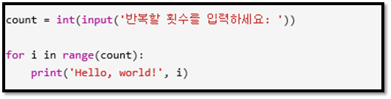
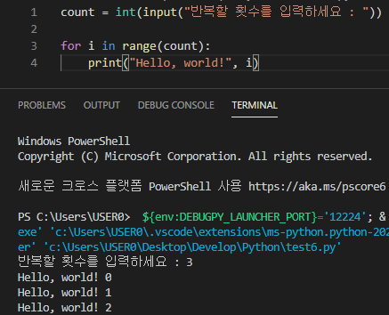
2.
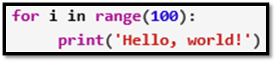
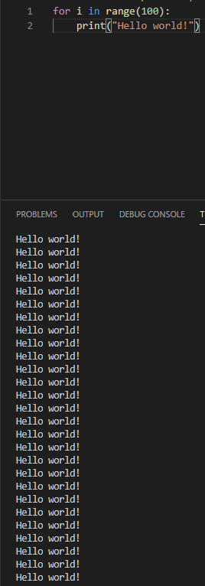
3.
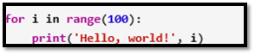
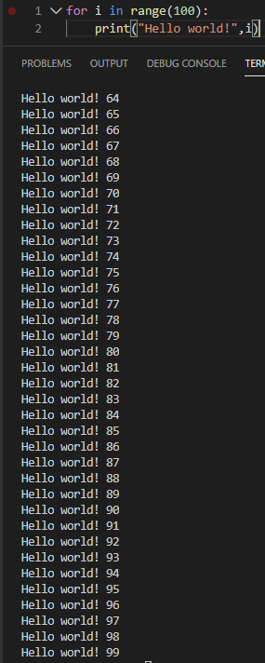
4.
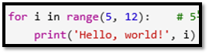
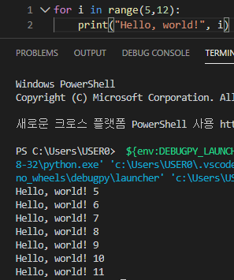
5.
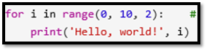
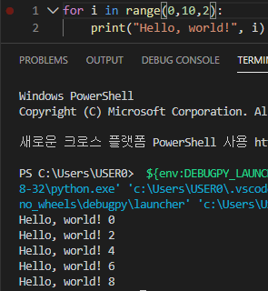
6.
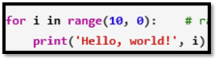
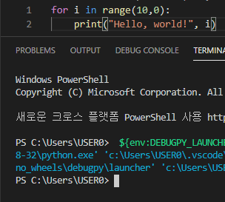
7.
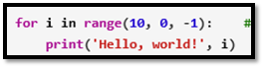
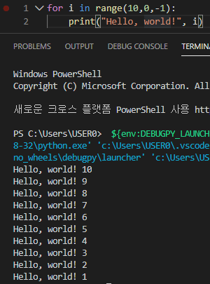
8.
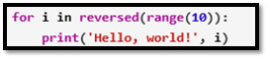
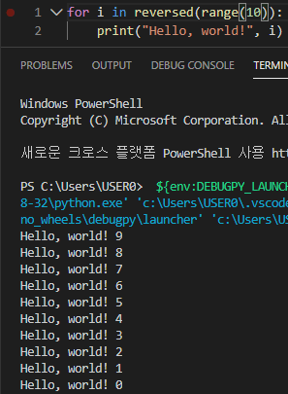
9.
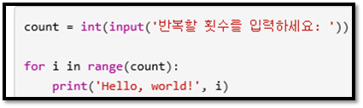

10.
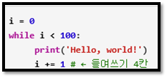
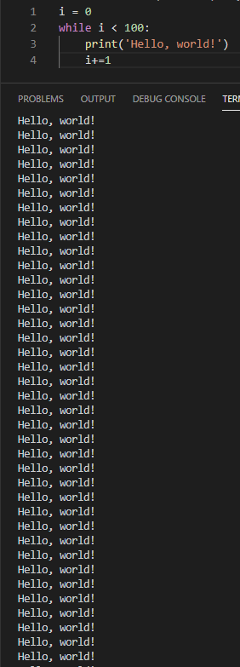

11.
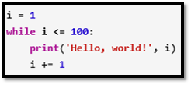
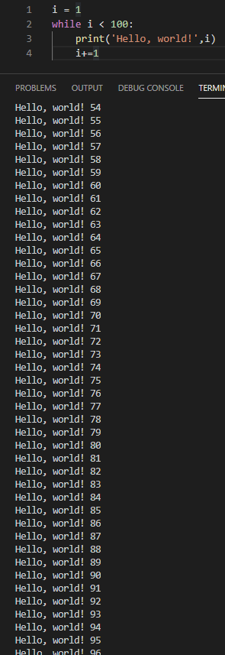
12.
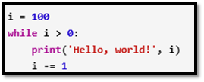
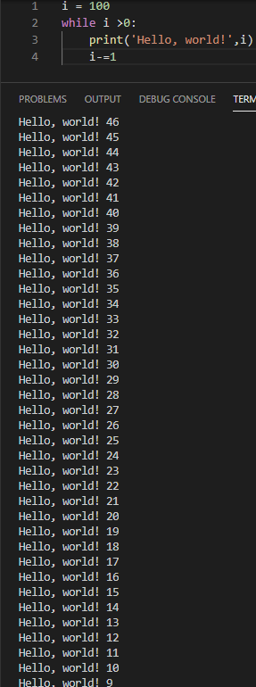

13.
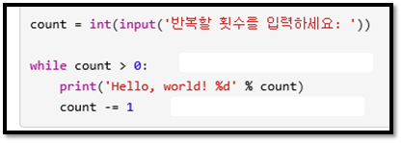
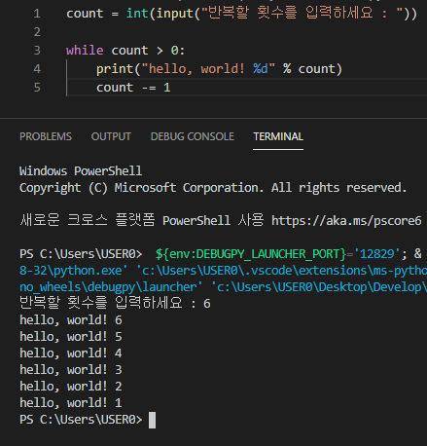
14.
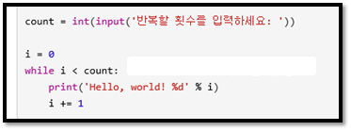
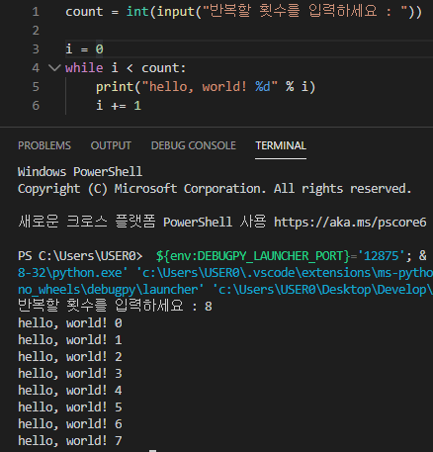
15.
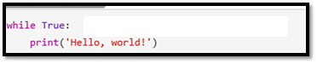
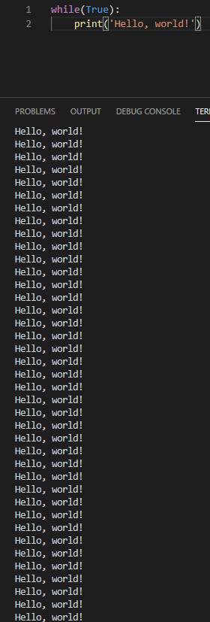

16.
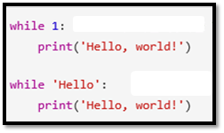
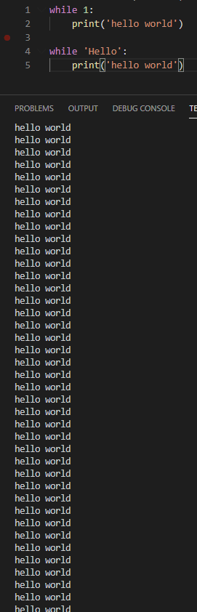
17.
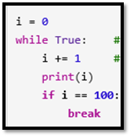
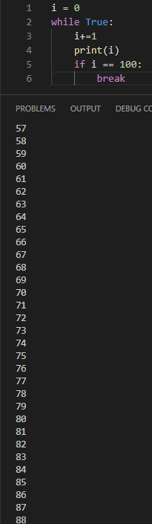

18.
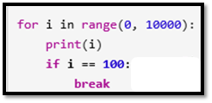
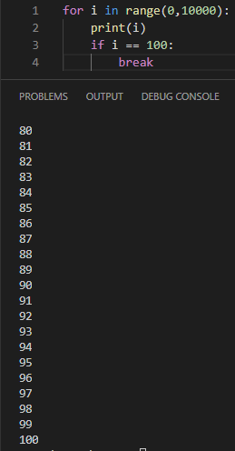
19.
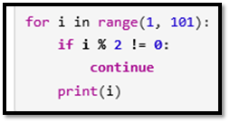
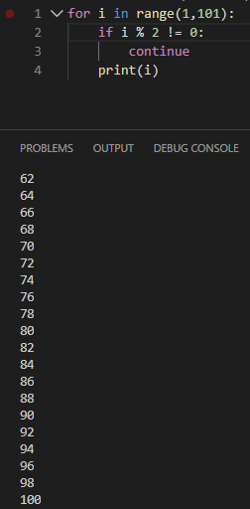
20.
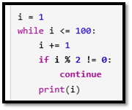
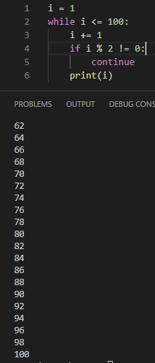
21.
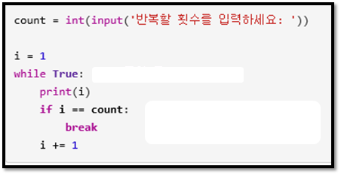
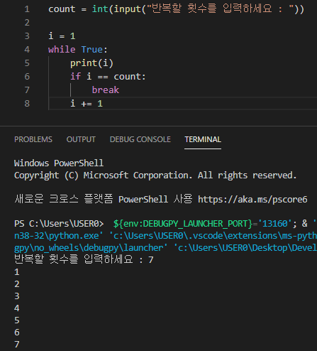
22.
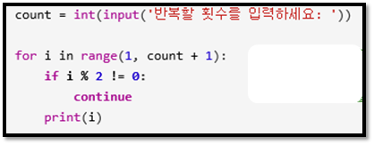
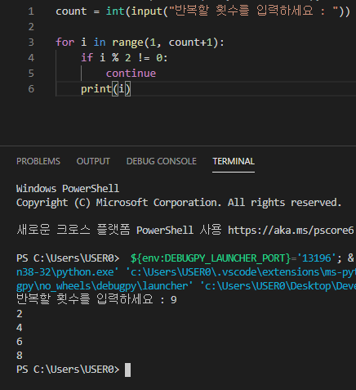
[코드 짜기]
23. 3단 구구단 출력하기. [5점]
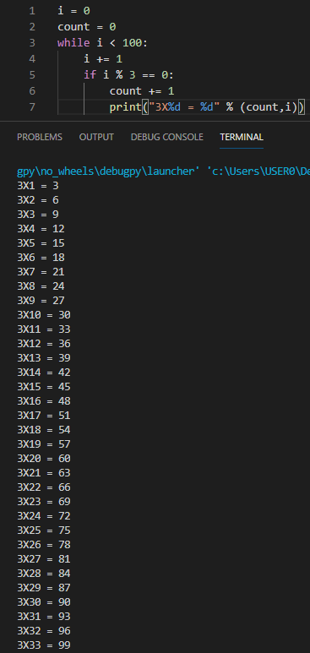
24. 1에서 10까지 숫자를 더하는 프로그램 짜기. [5점]
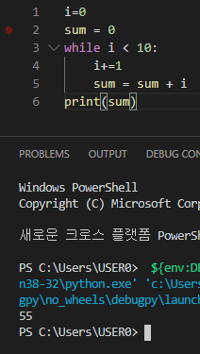
25. 1에서 20까지 숫자 중에서 3의 배수를 출력하는 프로그램 짜기. [5점]
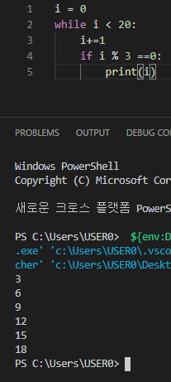
26. 4의 배수를 제외하여 출력하는 프로그램을 작성하시오. [5점]
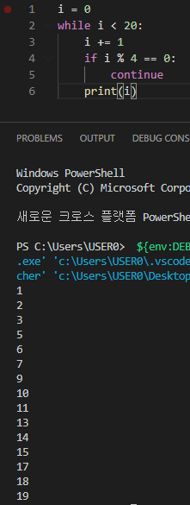
27. 1에서 20까지의 수에 5를 더한 수를 출력하는 프로그램을 한 줄로 출력하는 프로그램을 작성하시오.[5점]
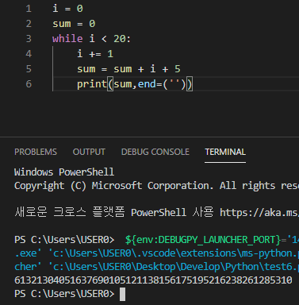
28.1에서 73까지의 숫자 중 3으로 끝나는 숫자만 출력하는 프로그램을 구성하시오. [5점]
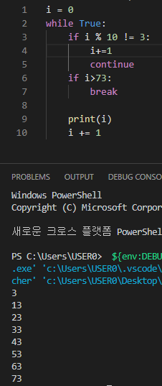
29.처음 수와 마지막수를 입력 받아서 그 수들 사이의 숫자 중 5으로 끝나는 숫자만 출력하는 프로그램을 구성하시오. [5점]
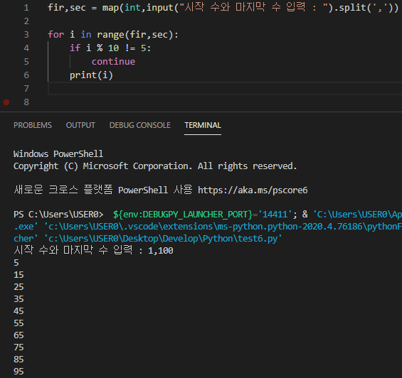
30. n의 팩토리얼(factorial)이 출력되게 만드세요. 팩토리얼은 1부터 n까지 숫자를 차례대로 곱한 값입니다. [5점]
결과 출력:1*2*3*4*.......*n=값
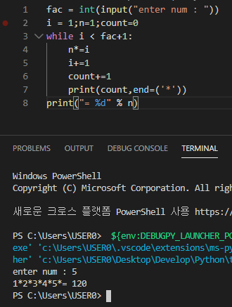
31.-----+-----+-----+-----+를 출력하여라. [5점]
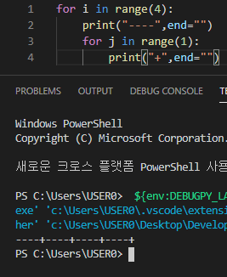
32. 입력 값1과 입력 값2사이의 합과 곱을 선택하여 계산하는 프로그램을 작성 하시오. [5점]
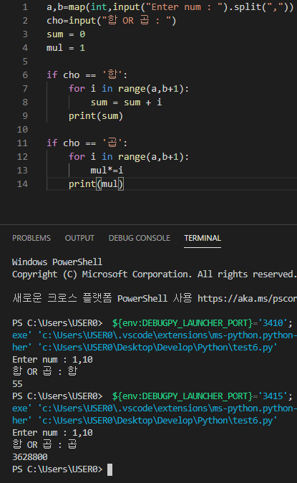
33. 초등학생에게 덧셈, 뺄셈, 곱셈과 나눗셈 계산을 하는 학습 프로그램을 만들고자한다. [6점]
1) 무한 루프를 돌린다.
2) 입력 값1과 입력 값2을 받아서 계산 결과를 학생이 입력하여 맞으면 ‘잘했어요’, 틀리면 ‘괜찮아요. 다시 도전하세요.’를 출력 하게한다.
3) 계속할지 아닐지를 결정하여 ‘예’, ‘아니요’를 받아서 프로그램 종료 조건을 넣어서 멈추도록 한다.
